Проект

Об утверждении документа планирования регулярных перевозок по муниципальным маршрутам в городском поселении город Мелеуз муниципального района Мелеузовский район
Республики Башкортостан

В соответствии с ч. 4 ст. 2, ч. 9 ст. 39 Федерального закона от 13.07.2015 № 220-ФЗ «Об организации регулярных перевозок пассажиров и багажа автомобильным транспортом и городским наземным электрическим транспортом в Российской Федерации и о внесении изменений в отдельные законодательные акты Российской Федерации»

Постановляю:
1. Утвердить Документ планирования регулярных перевозок по муниципальным маршрутам в городском поселении город Мелеуз муниципального района Мелеузовский район Республики Башкортостан (согласно приложению).
2. Настоящее постановление разместить на официальном сайте городского поселения город Мелеуз муниципального района Мелеузовский район Республики Башкортостан в сети Интернет.
3. Контроль за исполнением настоящего Постановления возложить на заместителя главы Администрации Р.Н. Гайсина.

Глава Администрации А.Х. Хасанов

Приложение
к постановлению Администрации
городского поселении город Мелеуз муниципального района
Мелеузовский район
Республики Башкортостан
от ______ ______________ 20______ г. № _______

ДОКУМЕНТ
ПЛАНИРОВАНИЯ РЕГУЛЯРНЫХ ПЕРЕВОЗОК ПО МУНИЦИПАЛЬНЫМ МАРШРУТАМ
В ГОРОДСКОМ ПОСЕЛЕНИИ ГОРОД МЕЛЕУЗ МУНИЦИПАЛЬНОГО РАЙОНА МЕЛЕУЗОВСКИЙ РАЙОН РЕСПУБЛИКИ БАШКОРТОСТАН

1. ОБЩИЕ ПОЛОЖЕНИЯ

1.1. Документ планирования регулярных перевозок по муниципальным маршрутам в городском поселении город Мелеуз муниципального района Мелеузовский район Республики Башкортостан (далее по тексту – городское поселение город Мелеуз) устанавливает перечень мероприятий по развитию регулярных перевозок транспортом общего пользования.
1.2. Планируемые мероприятия направлены на создание условий, обеспечивающих удовлетворение спроса населения города в транспортных услугах, организацию транспортного обслуживания населения, соответствующего требованиям безопасности и качества.
1.3. Целями развития регулярных перевозок транспортом общего пользования в городском поселении город Мелеуз являются: повышение уровня комфортности и привлекательности для населения общественного транспорта, обеспечение доступными транспортными услугами граждан, относящихся к маломобильным группам населения, снижение отрицательного воздействия общественного транспорта на окружающую среду, снижение загрузки улично-дорожной сети; повышение безопасности участников движения.
1.4. В рамках реализации поставленных целей основными задачами развития регулярных перевозок транспортом общего пользования в городском поселении город Мелеуз муниципального района Мелеузовский район Республики Башкортостан являются:
- формирование оптимальной маршрутной сети;
- совершенствование транспортной инфраструктуры и контроль за осуществлением регулярных перевозок транспортом общего пользования.
- повышение уровня комфортности и привлекательности для населения общественного транспорта;
- обеспечение доступными транспортными услугами граждан, относящихся к маломобильным группам населения;
- снижение отрицательного воздействия общественного транспорта на окружающую среду.
1.5. Планируемые мероприятия являются основанием для анализа результативности принятых мер на данном этапе и принятия необходимых решений по развитию регулярных перевозок транспортом общего пользования на следующий год.

2. ТЕКУЩЕЕ СОСТОЯНИЕ И ПРОБЛЕМЫ В ОРГАНИЗАЦИИ РЕГУЛЯРНЫХ ПЕРЕВОЗОК ТРАНСПОРТОМ ОБЩЕГО ПОЛЬЗОВАНИЯ
НА ТЕРРИТОРИИ ГОРОДСКОГО ПОСЕЛЕНИЯ ГОРОД МЕЛЕУЗ

2.1. В настоящее время транспортное обслуживание городского поселения город Мелеуз муниципального района Мелеузовский район Республики Башкортостан обеспечивается Мелеузовским автотранспортным предприятием – филиалом Государственного унитарного предприятия "Башавтотранс" Республики Башкортостан и частным перевозчиком ООО "Уфа-Север". В реестре муниципальных маршрутов регулярных перевозок автомобильным транспортом общего пользования городского поселения город Мелеуз муниципального района Мелеузовский район Республики Башкортостан утверждены 10 маршрутов (5 маршрутов по регулируемым тарифам, 5 маршрутов по нерегулируемым тарифам).

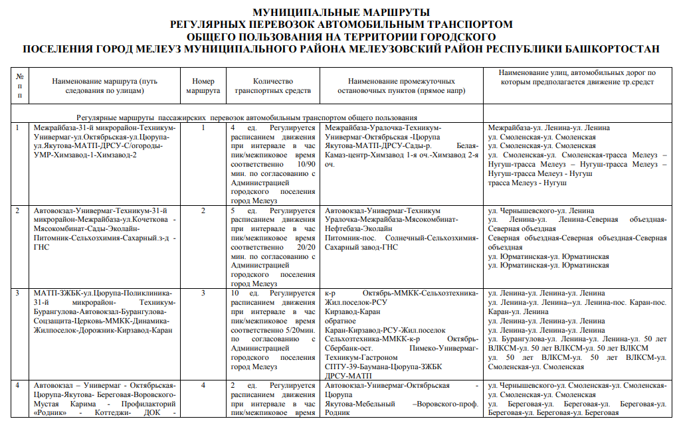
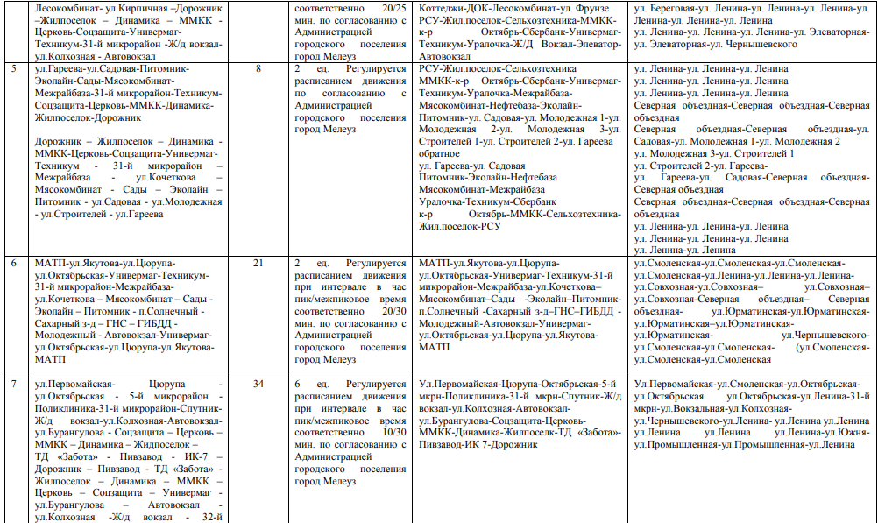
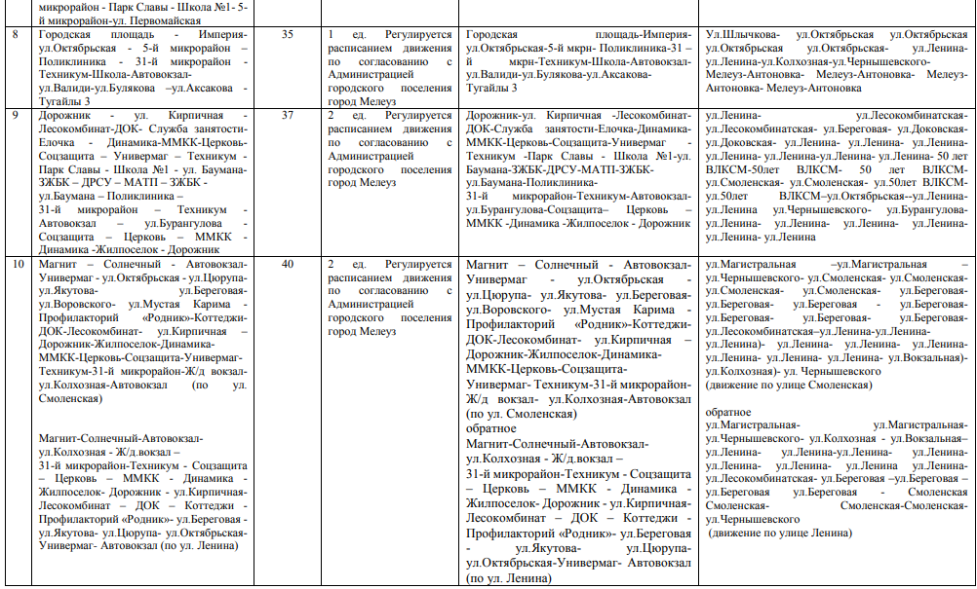

2.2. Для городского поселения город Мелеуз муниципального района Мелеузовский район Республики Башкортостан характерно концентрированное по времени и направлениям пиковое время. Если общая продолжительность движения составляет 16 часов в сутки, то периоды пик продолжаются 2 часа утром и 2 часа вечером: с 07:00 ч. до 09:00ч. и с 17:00 ч. до 19:00 ч. соответственно.
2.3. Применительно к пассажирскому транспорту, а также с целью совершенствования планирования, организации и управления пассажирским транспортом требуется мониторинг рынка пассажирских услуг. Проведенный в результате изучения анализ маршрутной сети городского пассажирского транспорта общего пользования городского поселения город Мелеуз и анализ условий движения подвижного состава с учетом опроса общественного мнения и анализа открытых источников позволил сформулировать ряд проблем:
- значительный физический износ транспортных средств работающих на маршрутах,
- основное количество автобусов, осуществляющих перевозку пассажиров по указанным автобусным маршрутам, составляют автобусы малого и среднего класса;
- снижение пассажиропотока по сравнению с предыдущими периодами;
- недостаточное количество подвижного состава на отдельных маршрутах приводит к значительному интервалу движения на маршруте, тем самым снижая качество работы перевозчика;
- несоблюдение правил высадки-посадки пассажиров на остановочных комплексах, включая высадку пассажиров вне остановок;
- несоблюдение регулярности движения автобусов.

3. МЕРОПРИЯТИЯ ПО РАЗВИТИЮ РЕГУЛЯРНЫХ ПЕРЕВОЗОК ТРАНСПОРТОМ ОБЩЕГО ПОЛЬЗОВАНИЯ НА ТЕРРИТОРИИ ГОРОДСКОГО ПОСЕЛЕНИЯ ГОРОД МЕЛЕУЗ МУНИЦИПАЛЬНОГО РАЙОНА МЕЛЕУЗОВСКИЙ РАЙОН РЕСПУБЛИКИ БАШКОРТОСТАН

3.1. Формирование оптимальной маршрутной сети общественного транспорта городского поселения город Мелеуз муниципального района Мелеузовский район Республики Башкортостан будет формироваться путём установления, изменения, отмены муниципальных маршрутов.
В период действия Комплексного плана предусмотрено:
- установление шести муниципальных маршрутов с регулируемым тарифом;
- изменение схемы движения транспортных средств по одному маршруту с регулируемым тарифом;
- установление и внесение в Реестр муниципальных маршрутов регулярных перевозок городского поселения город Мелеуз Мелеузовский район Республики Башкортостан одного муниципального маршрута с регулируемым тарифом;
- проведение муниципальной закупки и заключение муниципальных контрактов во исполнение части 9 статьи 39 Федерального закона от 13.07.2015г. № 220-ФЗ «Об организации регулярных перевозок пассажиров и багажа автомобильным транспортом и городским наземным электрическим транспортом в Российской Федерации и о внесении изменений в отдельные законодательные акты Российской Федерации» по 6 утвержденным муниципальным маршрутам;
- определение в IV квартале 2021 года перевозчиков по данным маршрутам по результатам конкурса;
- исключение из Реестра муниципальных маршрутов регулярных перевозок городского поселения город Мелеуз муниципального района Мелеузовский район Республики Башкортостан пяти маршрутов автомобильного транспорта по нерегулируемым тарифам, ввиду отсутствия возможности перевозки льготной категории граждан.

3.1.1. Установление и внесение маршрутов в Реестр муниципальных маршрутов регулярных перевозок городского поселения город Мелеуз муниципального района Мелеузовский район Республики Башкортостан
N п/п | № маршрута | Наименование маршрута  (путь следования по улицам) | Количество транспортных средств | Наименование промежуточных остановочных пунктов | Вид регулярных перевозок
1 | 5 | МАТП-Школа №1 | 3 ед. | МАТП-Пенсионный фонд-Якутова-Цюрупа-Октябрьская-Айсберг-Поликлиника-31-й мкр-Техникум-Универмаг-Сельскохозяйственная-Булякова-Магнит-Зайнаб Биишевой-Магнит-Автовокзал-Универмаг-Техникум-Айсберг-Школа№1 | По регулируемым тарифам

3.1.2. Внесение изменений маршрутов в Реестр муниципальных маршрутов регулярных перевозок ГП г.Мелеуз МР Мелеузовский район РБ
N п/п | № маршрута | Наименование маршрута  (путь следования по улицам) | Количество транспортных средств | Наименование промежуточных остановочных пунктов | Вид регулярных перевозок
1 | 3 | МАТП-Каран | 9 ед. | Прямое направление  МАТП-Пенсионный фонд-ЗЖБК-Цюрупа-Баумана-Поликлиника-31-й мкр-Техникум-Универмаг-Автовокзал-Соцзащита-  Церковь-ММКК-Сельхозтехника-Жил.поселок-Дорожник Кирзавод-Каран-Тамьян(в пиковое время)  Обратное направление  Тамьян(в пиковое время)-Каран-Кирзавод-Дорожник-Жил.поселок Сельхозтехника-ММКК-Церковь-Соцзащита-Универмаг-Автовокзал-Универмаг-Техникум-Айсберг-Школа№1-Баумана-Цюрупа-ЗЖБК- МАТП- | По регулируемым тарифам

3.1.3. Исключение маршрутов из Реестра муниципальных маршрутов регулярных перевозок городского поселения город Мелеуз муниципального района Мелеузовский район РБ
N п/п | № маршрута | Наименование маршрута  (путь следования по улицам) | Количество транспортных средств | Наименование промежуточных остановочных пунктов | Вид регулярных перевозок
1 | 21 | МАТП-ул.Якутова-ул.Цюрупаул.Октябрьская-Универмаг-Техникум31-й микрорайон-Межрайбаза-ул.Кочеткова – Мясокомбинат – Сады -  Эколайн – Питомник - п.Солнечный -  Сахарный з-д – ГНС – ГИБДД -  Молодежный - Автовокзал-Универмаг-ул.Октябрьская-ул.Цюрупа-ул.Якутова-МАТП | 2 ед. Регулируется расписанием движения при интервале в час пик/межпиковое время соответственно 20/30 мин. по согласованию с Администрацией городского поселения город Мелеуз | МАТП-ул.Якутова-ул.Цюрупа-ул.Октябрьская-Универмаг-Техникум-31-й микрорайон-Межрайбаза-ул.Кочеткова–Мясокомбинат–Сады -Эколайн–Питомник-п.-Солнечный -Сахарный з-д–ГНС–ГИБДД -Молодежный-Автовокзал-Универмагул.-Октябрьская-ул.Цюрупа-ул.Якутова-МАТП | По нерегулируемым тарифам
2 | 34 | ул.Первомайская- Цюрупа -ул.Октябрьская - 5-й микрорайон -Поликлиника-31-й микрорайон-Спутник-Ж/д вокзал-ул.Колхозная-Автовокзал-ул.Бурангулова - Соцзащита – Церковь –ММКК – Динамика – Жидпоселок –ТД «Забота» - Пивзавод - ИК-7 –Дорожник – Пивзавод - ТД «Забота» -Жилпоселок – Динамика – ММКК –Церковь – Соцзащита – Универмаг -ул.Бурангулова – Автовокзал -ул.Колхозная -Ж/д вокзал - 32-й микрорайон - Парк Славы - Школа №1- 5-й микрорайон-ул. Первомайская | 6 ед. Регулируется расписанием движения при интервале в час пик/межпиковое время соответственно 10/30 мин. по согласованию с Администрацией городского поселения  город Мелеуз | Ул.Первомайская-Цюрупа-Октябрьская-5-й мкрн-Поликлиника-31-й мкрн-Спутник-Ж/д вокзал-ул.Колхозная-Автовокзалул.Бурангулова-Соцзащита-ЦерковьММКК-Динамика-Жилпоселк-ТД «Забота»-Пивзавод-ИК 7-Дорожник | По нерегулируемым тарифам
3 | 35 | Городская площадь – Империя-ул.Октябрьская - 5-й микрорайон –  Поликлиника - 31-й микрорайон -  Техникум-Школа-Автовокзал-ул.Валиди-ул.Булякова –ул.Аксакова -Тугайлы 3 | 1 ед. Регулируется расписанием движения по согласованию с Администрацией городского поселения город Мелеуз | Городская площадь-Империяул.-Октябрьская-5-й мкрн- Поликлиника-31 –й мкрн-Техникум-Школа-Автовокзалул.Валиди-ул.Булякова-ул.АксаковаТугайлы 3 | По нерегулируемым тарифам
4 | 37 | Дорожник - ул. Кирпичная -Лесокомбинат-ДОК- Служба занятости-Елочка - Динамика-ММКК-Церковь--Соцзащита – Универмаг – Техникум -Парк Славы - Школа №1 - ул. БауманаЗЖБК – ДРСУ – МАТП – ЗЖБК - ул.Баумана – Поликлиника –31-й микрорайон – Техникум -Автовокзал – ул.Бурангулова -Соцзащита – Церковь – ММКК -Динамика -Жилпоселок - Дорожник | 2 ед. Регулируется расписанием движения по согласованию с Администрацией городского поселения город Мелеуз | Дорожник-ул. Кирпичная –Лесокомбинат-ДОК-Служба занятости-Елочка-Динамика-ММКК-Церковь-Соцзащита-Универмаг -Техникум -Парк Славы - Школа №1-ул. Баумана-ЗЖБК-ДРСУ-МАТП-ЗЖБКул.Баумана-Поликлиника31-й микрорайон-Техникум-Автовокзал-ул.Бурангулова-Соцзащита– Церковь –ММКК -Динамика -Жилпоселок - Дорожник | По нерегулируемым тарифам
5 | 40 | Магнит – Солнечный – Автовокзал-Универмаг - ул.Октябрьская - ул.Цюрупа-ул.Якутова- ул.Береговая-ул.Воровского-ул.Мустая Карима -Профилакторий «Родник»-Коттеджи-ДОК-Лесокомбинат- ул.Кирпичная –Дорожник-Жилпоселок-ДинамикаММКК-Церковь-Соцзащита-УнивермагТехникум-31-й микрорайон-Ж/д вокзал ул.Колхозная-Автовокзал (по ул. Смоленская)Магнит-Солнечный-Автовокзал ул.Колхозная - Ж/д.вокзал –31-й микрорайон-Техникум - Соцзащита – Церковь – ММКК - Динамика -Жилпоселок- Дорожник - ул.Кирпичная Лесокомбинат – ДОК – Коттеджи -Профилакторий «Родник»- ул.Береговая -ул.Якутова- ул.Цюрупа- ул.Октябрьская-Универмаг- Автовокзал (по ул. | 2 ед. Регулируется расписанием движения по согласованию с Администрацией городского поселения город Мелеуз | Магнит – Солнечный – Автовокзал-Универмаг - ул.Октябрьская -ул.Цюрупа- ул.Якутова- ул.Береговая-ул.Воровского- ул.Мустая Карима -Профилакторий «Родник»-Коттеджи-ДОК-Лесокомбинат- ул.Кирпичная –Дорожник-Жилпоселок-Динамика-ММКК-Церковь-Соцзащита-Универмаг- Техникум-31-й микрорайонЖ/д вокзал- ул.Колхозная-Автовокзал (по ул. Смоленская)  обратное  Магнит-Солнечный-Автовокзал- ул.Колхозная - Ж/д.вокзал –31-й микрорайон-Техникум - Соцзащита – Церковь – ММКК - Динамика -Жилпоселок- Дорожник - ул.Кирпичная-Лесокомбинат – ДОК – Коттеджи -Профилакторий «Родник»- ул.Береговая - ул.Якутова- ул.Цюрупа-ул.Октябрьская-Универмаг- Автовокзал (по ул. Ленина) | По нерегулируемым тарифам

3.2. Развитие транспортной инфраструктуры планируется в соответствии со строительством и реконструкцией улично-дорожной сети городского поселения г. Мелеуз при условии достаточного бюджетного финансирования и привлечения инвестиций частных лиц и организаций и включает в себя определение и приведение к необходимым требованиям:
- участки улично-дорожной сети, пригодные для эксплуатации транспорта общего пользования;
- остановочных пунктов;
- мест для разворота и межрейсового отстоя транспорта общего пользования.
3.2.1. Остановочные пункты, через которые будет осуществляться движение общественного транспорта, определяются Реестром маршрутов регулярных перевозок муниципальной маршрутной сети городского поселения г. Мелеуз, размещенном на официальном сайте городского поселения г. Мелеуз.

4. ПЛАН-ГРАФИК ПО РАЗВИТИЮ РЕГУЛЯРНЫХ ПЕРЕВОЗОК
В ГОРОДСКОМ ПОСЕЛЕНИИ Г. МЕЛЕУЗ
И ПОСЛЕДОВАТЕЛЬНОСТИ ИХ РЕАЛИЗАЦИИ

4.1. Муниципальные маршруты регулярных перевозок по регулируемым тарифам, оплачиваемым за счет средств бюджета городского поселения г. Мелеуз муниципального района Мелеузовский район Республики Башкортостан, по которым планируется проведение муниципальной закупки и заключение муниципальных контрактов

Номер и наименование  муниципального маршрута |  | Срок выполнения | Основание
1 | МБР-Химзавод | IV квартал 2021 года | 1. Федеральный закон от 13.07.2015 № 220-ФЗ "Об организации регулярных перевозок пассажиров и багажа автомобильным транспортом и городским наземным электрическим транспортом в Российской Федерации и о внесении изменений в отдельные законодательные акты Российской Федерации".  2. Федеральный закон от 05.04.2013 № 44-ФЗ "О контрактной системе в сфере закупок товаров, работ, услуг для обеспечения государственных и муниципальных нужд"
2 | Автовокзал - ГНС | IV квартал 2021 года | 1. Федеральный закон от 13.07.2015 № 220-ФЗ "Об организации регулярных перевозок пассажиров и багажа автомобильным транспортом и городским наземным электрическим транспортом в Российской Федерации и о внесении изменений в отдельные законодательные акты Российской Федерации".  2. Федеральный закон от 05.04.2013 № 44-ФЗ "О контрактной системе в сфере закупок товаров, работ, услуг для обеспечения государственных и муниципальных нужд"
3 | МАТП- Каран | IV квартал 2021 года | 1. Федеральный закон от 13.07.2015 № 220-ФЗ "Об организации регулярных перевозок пассажиров и багажа автомобильным транспортом и городским наземным электрическим транспортом в Российской Федерации и о внесении изменений в отдельные законодательные акты Российской Федерации".  2. Федеральный закон от 05.04.2013 № 44-ФЗ "О контрактной системе в сфере закупок товаров, работ, услуг для обеспечения государственных и муниципальных нужд"
4 | Автовокзал - Автовокзал | IV квартал 2021 года | 1. Федеральный закон от 13.07.2015 № 220-ФЗ "Об организации регулярных перевозок пассажиров и багажа автомобильным транспортом и городским наземным электрическим транспортом в Российской Федерации и о внесении изменений в отдельные законодательные акты Российской Федерации".  2. Федеральный закон от 05.04.2013 № 44-ФЗ "О контрактной системе в сфере закупок товаров, работ, услуг для обеспечения государственных и муниципальных нужд"
5 | МАТП-Школа №1 | IV квартал  2021 года | 1. Федеральный закон от 13.07.2015 № 220-ФЗ "Об организации регулярных перевозок пассажиров и багажа автомобильным транспортом и городским наземным электрическим транспортом в Российской Федерации и о внесении изменений в отдельные законодательные акты Российской Федерации".  2. Решение Совета городского поселения город Мелеуз муниципального района Мелеузовский район Республики Башкортостан от 23 мая 2016 года № 172 «Об организации пассажирских перевозок автомобильным транспортом общего пользования и городским наземным электрическим транспортом на муниципальных маршрутах регулярных перевозок на территории городского поселения город Мелеуз муниципального района Мелеузовский район Республики Башкортостан»
8 | Питомник - Дорожник | IV квартал 2021 года | 1. Федеральный закон от 13.07.2015 № 220-ФЗ "Об организации регулярных перевозок пассажиров и багажа автомобильным транспортом и городским наземным электрическим транспортом в Российской Федерации и о внесении изменений в отдельные законодательные акты Российской Федерации".  2. Федеральный закон от 05.04.2013 № 44-ФЗ "О контрактной системе в сфере закупок товаров, работ, услуг для обеспечения государственных и муниципальных нужд"

4.2 Муниципальные маршруты регулярных перевозок по нерегулируемым тарифам, по которым планируется проведение открытых конкурсов и заключение договоров на право осуществления пассажирских перевозок на территории городского поселения город Мелеуз муниципального района Мелеузовский район Республики Башкортостан

Муниципальные маршруты регулярных перевозок по нерегулируемым тарифам не предусмотрены.

5. ЗАКЛЮЧИТЕЛЬНЫЕ ПОЛОЖЕНИЯ

5.1. Разработанные в настоящем документе планирования основные мероприятия развития регулярных перевозок транспортом общего пользования должны быть реализованы путем проведения комплекса взаимосвязанных мероприятий и программ, которые подлежат уточнению и доработке в процессе их осуществления без изменения основных стратегических ориентиров, установленных настоящим документом.
5.2. Ожидаемые результаты реализации мероприятий развития регулярных перевозок транспортом общего пользования: повышение безопасности транспортного обслуживания населения, удобства и комфортности транспорта общего пользования, повышение регулярности движения общественного транспорта, обеспечение доступными транспортными услугами граждан, относящихся к маломобильным группам населения, снижение отрицательного воздействия общественного транспорта на окружающую среду в городском поселении город Мелеуз муниципального района Мелеузовский район Республики Башкортостан.
5.3. Данным документом планирования регулярных перевозок по муниципальным маршрутам в городском поселении г.Мелеуз муниципального района Мелеузовский район РБ утвердить реестр муниципальных маршрутов регулярных перевозок автомобильным транспортом общего пользования на территории городского поселения город Мелеуз муниципального района Мелеузовский район Республики Башкортостан, вступает в силу с момента его размещения на официальном сайте городского поселения город Мелеуз муниципального района Мелеузовский район Республики Башкортостан https://meleuzadm.ru/.

Управляющий делами Администрации О.А. Акшенцева

Приложение № 2
к постановлению Администрации
городского поселении город Мелеуз муниципального района
Мелеузовский район
Республики Башкортостан
от ______ ______________ 20______ г. № _______

Реестр муниципальных маршрутов регулярных перевозок автомобильным транспортом общего пользования
на территории городского поселения город Мелеуз муниципального района Мелеузовский район Республики Башкортостан

№ п/п | Регистра-ционный № маршрута | Наименование маршрута | Протяжен-ность маршрута | Наименование промежуточных остановочных пунктов | Наименование улиц автомобильных дорог, по которым предполагается движение транспортных средств | Порядок посадки и высадки пассажиров | Вид регулярных перевозок | Максимальное количество транспортных средств | Наименование, место нахождения юридического лица осуществляющего перевозки по маршруту
 | 1 | МБР-Химзавод | 7,8 | Межрайбаза-31-мкр-Техникум-Универмаг-Октябрьская-Цюрупа-Якутова-Пенсионный фонд-ДРСУ-Сады-р.Белая-Камаз Центр-Химзавод 1-я оч.-Химзавод 2-я оч | Ул.Совхозная-ул.Ленина-ул.Смоленская-а/д Мелеуз-Нугуш | В установленных остановочных пунктах | По регулируемым тарифам | 3
 | 2 | Автовокзал-ГНС | 8,7 | Автовокзал-Универмаг-Техникум-31-й мкр-Межрайбаза-Мясокомбинат-Нефтебаза-Эколайн-Питомник-пос.Солнечный-Сельхозхимия-Сахарный завод-ГНС | ул.Чернышевского-ул.Бурангулова-ул. Ленина –ул.Совхозная-Северная объездная-ул.Юрматинская-ул.Салавата | В установленных остановочных пунктах | По регулируемым тарифам | 9
 | 3 | МАТП-Каран | 9 | Прямое направление  МАТП-Пенсионный фонд-ЗЖБК-Цюрупа-Баумана-Поликлиника-31-й мкр-Техникум-Универмаг-Автовокзал-Соцзащита-  Церковь-ММКК-Сельхозтехника-Жил.поселок-Дорожник Кирзавод-Каран-Тамьян(в пиковое время)  Обратное направление  Тамьян(в пиковое время)-Каран-Кирзавод-Дорожник-Жил.поселок Сельхозтехника-ММКК-Церковь-Соцзащита-Универмаг-Автовокзал-Универмаг-Техникум-Айсберг-Школа№1-Баумана-Цюрупа-ЗЖБК- МАТП- | Прямое направление  Ул.Смоленская-ул.Уральская-ул. ул.50 лет ВЛКСМ- Ул.Октябрьская-ул.Северная-  ул. Ленина-ул.Бурангулова-ул.Ленина-ул.Березовая-ул.Тулпара(в пиковое время)-ул.Полевая (в пиковое время)  Обратное направление  ул.Полевая (в пиковое время)  ул.Тулпара(в пиковое время) - ул.Березовая-ул.Ленина-ул.Бурангулова-ул.Ленина-ул.50 лет ВЛКСМ-ул.Смоленская | В установленных остановочных пунктах | По регулируемым тарифам | 9
 | 4 | Автовокзал-Автовокзал | 13 | Автовокзал-Универмаг-Октябрьская –Цюрупа-Якутова-Береговая-Воровского-проф.Родник-Коттеджи-ДОК-Лесокомбинат-ул. Фрунзе-Дорожник-Жил.поселок-Сельхозтехника-ММКК-Церковь-Соцзащита-Универмаг-Техникум-31-й мкр-Ж/Д Вокзал-Элеватор-Автовокзал | ул.Чернышевского-ул.Смоленская-ул.Береговая-ул.Ленина-ул.Элеваторная-ул.Чернышевского | В установленных остановочных пунктах | По регулируемым тарифам | 6
 | 5 | МАТП-Школа №1 | 14 | МАТП-Пенсионный фонд-Якутова-Цюрупа-Октябрьская-Айсберг-Поликлиника-31-й мкр-Техникум-Универмаг-Сельскохозяйственная-Булякова-Магнит-Зайнаб Биишевой-Магнит-Автовокзал-Универмаг-Техникум-Айсберг-Школа№1 | Ул.Смоленская  Ул.Октябрьская-ул.Северная-ул.Ленина-ул.Бурангулова-ул.Магистральная-ул.З.Биишевой- ул.Магистральная-ул.Сельскохозяйственная-ул.Булякова- ул.Сельскохозяйственная- ул.Бурангулова- ул.Ленина- ул.50 лет ВЛКСМ | В установленных остановочных пунктах | По регулируемым тарифам | 3
 | 8 | Питомник-Дорожник | 10 | Прямое направление:  Дорожник-Жил.поселок-Сельхозтехника-ММКК-Церковь-Соцзащита-Универмаг-Техникум-31-й мкр -Межрайбаза-Мясокомбинат-Нефтебаза-Эколайн-Питомник-ул.Садовая-ул.Молодежная 1-ул. Молодежная 2-ул.-Молодежная 3-ул.-Строителей 1-ул.-Строителей 2-ул.Гареева  Обратное направление:  ул. Гареева-ул. Садовая-Питомник-Эколайн-Нефтебаза-Мясокомбинат-Межрайбаза-31-й мкр -Техникум-Соцзащита-Церковь-ММКК-Сельхозтехника-Жил.поселок-Дорожник | Прямое направление:  ул. Ленина-ул.Совхозная-Северная объездная-ул.Садовая-ул.Молодежная 1-ул.Молодежная 2-ул.Молодежная 3-ул.Строителей 1-ул.Строителей 2-ул.Гареева  Обратное направление:  ул.Гареева -ул.Садовая-Северная объездная-ул.Совхозная-ул.Ленина- | В установленных остановочных пунктах | По регулируемым тарифам | 6

